**EXMO. SR. PRESIDENTE DA CÂMARA MUNICIPAL DE SUMARÉ.**

Indico ao Exmo. Sr. Prefeito, que seja determinado à Secretaria competente, para continuação da construção da escola na **Rua Estados Unidos no Bairro Jardim Lucelia.**

A Indicação se faz necessário pelo fato da obra estar parada a muito tempo e os moradores procuraram este vereador que contatou a necessidade de uma volta imediata das obras.

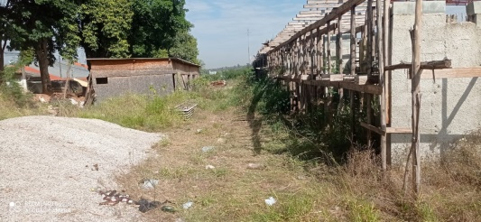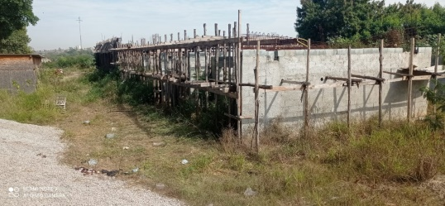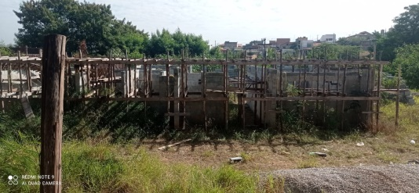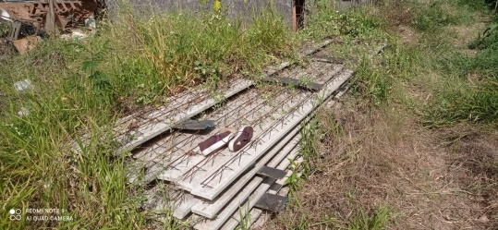

**Sala de Sessões, 28 de Junho de 2021**

